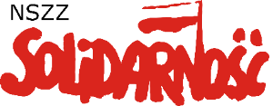
WNIOSEK O WYDANIE ELEKTRONICZNEJ LEGITYMACJI

- Ja niżej podpisany/a deklaruję chęć otrzymania elektronicznej legitymacji Niezależnego Samorządnego Związku Zawodowego „Solidarność”.
- Wyrażam zgodę na przetwarzanie poniższych danych osobowych.
- Potwierdzam, że zapoznałem/am się z poniższą Klauzulą informacyjną zgodną z tzw. RODO.

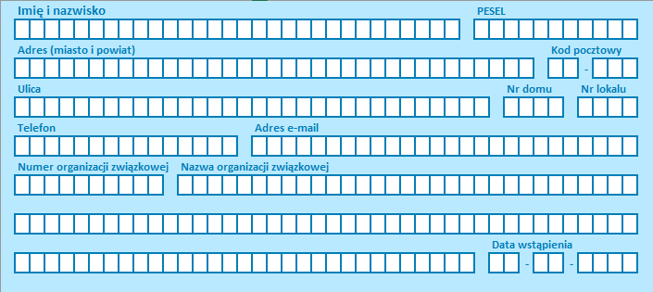
NSZZ SOLIDARNOŚĆ
UNIWERSYTETU SZCZECIŃSKIEGO
KOMISJA UCZELNIANA
32
Podpis
Data

Klauzula informacyjna
Informacja zgodna z Rozporządzeniem Parlamentu Europejskiego i Rady (UE) 2016/679 z dnia 27 kwietnia 2016 r. w sprawie ochrony osób fizycznych w związku z przetwarzaniem danych osobowych i w sprawie swobodnego przepływu takich danych oraz uchylenia dyrektywy 95/46/WE (tzw. RODO).
- Administratorem Pani/Pana danych osobowych jest zakładowa/ międzyzakładowa/ podzakładowa/ oddziałowa organizacja NSZZ „Solidarność” (niepotrzebne skreślić i wskazać dane adresowe Administratora)
KOMISJA UCZELNIANA NSZZ „SOLIDARNOŚĆ” UNIWERSYTETU SZCZECIŃSKIEGO
ul. Szwoleżerów 18, p.2, 70-062 Szczecin
- Współadministratorem Pani/Pana danych osobowych w zakresie niezbędnym do wydania legitymacji elektronicznej jest Region NSZZ „Solidarność” Pomorza Zachodniego, Al. Wojska Polskiego 113,
70-483 Szczecin.
- Dane osobowe Inspektora Ochrony Danych (niewłaściwe skreślić):
- nie dotyczy
- dotyczy – IOD jest Pani/Pan: Konrad Mielko, kondrad.mielko@usz.edu.pl
- Odbiorcami danych są upoważnieni do ich otrzymania w celach statutowych oraz inne podmioty na podstawie obowiązujących przepisów prawa.
- Dane osobowe będą wykorzystywane w celu wydania legitymacji elektronicznej do momentu wycofania zgody.
- Każda osoba, której dane osobowe są przetwarzane przez Administratora lub Współadministratora ma prawo dostępu do treści swoich danych osobowych, ich sprostowania, prawo do ich usunięcia, ograniczenia ich przetwarzania, wniesienia sprzeciwu oraz prawo do cofnięcia zgody w dowolnym momencie. W każdym czasie przysługuje Pani/Panu prawo dostępu do swoich danych osobowych ich aktualizacji oraz prawo wniesienia skargi do organu nadzorczego (Prezesa Urzędu Ochrony Danych Osobowych).

